

**Öğrencinin**

Adı Soyadı

Bölümü

Okul No

Ödev Başlığı

**2023- 2024 | BAHAR DÖNEMİ**

**GÖRÜNTÜ İŞLEME PROJE ÖDEVİ**

**DOKÜMANI**

: Ezgi GÜL

: Bilgisayar Mühendisliği

: B210109004

: Blackball Bilardoda Kırmızı Top Tespiti

1. **PROBLEMİN TANIMLANMASI / PROGRAMIN AMACI:**

Program, blackball bilardo adı verilen oyundan alınan iki adet videoyu uygun görüntü işleme teknikleri ve algoritmaları ile işlemektedir. Videolarda 7 kırmızı, 7 sarı, 1 siyah ve 1 beyaz renkte 16 adet top bulunmaktadır. Geliştirilen yazılım, vid_1.avi dosyasını girdi olarak alıp her bir kırmızı topun hareketini göstermelidir. Kırmızı topların kendi aralarında çarpışma sayıları bulunmalıdır. Aynı zamanda her topa bir id atandığından terminal ekranında her topun kaç defa çarpıştığı gözlemlenebilir.

1. **PROBLEMİN ÇÖZÜM TASARIMI:**

**2.1 Çözüm Önerisi:**

Program, öncelikle videoyu okumalıdır. Daha sonra renk uzayı üzerinde birtakım işlemler ve maskeleme ile kırmızı topları tespit etmelidir. Tespit ettiği kırmızı topların harekete geçmesi durumunda gittiği konumları çizmelidir. Kırmızı topların birbirleriyle çarpışması halinde hangi topların kaç defa çarpıştığını belirtmelidir. Çarpışmayı belirlemek için hız değişimlerine ve topların konumlarına bakılabilir. Ani hız değişimlerinde ve topların birbirlerine çok yakın olduğu zamanlarda(birbirlerine değdiklerinde) çarpışma yaşandığını söyleyebiliriz.

**2.2 Çözüm Kodunun Algoritması:**

**1**. Gerekli kütüphaneler çağrıldı.

**import cv2:** Video okuma, maskeleme, kontur bularak nesne tespiti, çizim ve görselleştirme, video üzerinde gerçek zamanlı görüntü işleme yapabilmek için kullanılmıştır

**import numpy as np:** Renk eşik değerleri tanımlama, morfolojik işlemler için Kernel oluşturmada, maske oluşturmada, mesafe fonksiyonunda matematiksel işlemleri yapmak için kullanılmıştır.

**import random:** Toplara rastgele renk ve id atamak için kullanılmıştır.

**import math:** İki nokta arasındaki mesafeyi ayarlayan fonksiyondaki matematiksel işlemleri yapabilmek için kullanılmıştır

**2.** Video yüklendi, okundu.

**3.** Bilardo masanın kenarları da kırmızı tonlarında olduğundan top tespitinde sıkıntılar yaşanıyordu.Bu nedenle yeşil alan içerisinde top aranması için yeşil alan maskelemesi yapıldı. Bu işlem için ***yesil_maske(frame)*** fonksiyonu kullanıldı.

**4.** ***kirmizi_toplari_bul(frame, yesil_maske)*** fonksiyonu kullanıldı; bu fonksiyon, yeşil alan içerisindeki kırmızı topları bulmak için maskeleme işlemleri içerir. Topları daha doğru bulabilmesi için OpenCV kütüphanesinin *cv2.morphologyEx()* fonksiyonu kullanıldı. Bu fonksiyon önce erozyon, sonra genişletme işlemleri uygular.

**5.** Topların hareketlerini tutabilmek için çeşitli listeler kullanıldı.

**top_izleri**: Topların pozisyonlarının izini tutar.

**top_renkleri:** Her top için rastgele bir renk atar.

**carpisma_sayilari**: Her top için çarpışma sayısını tutar.

**son_gorulme:** Her topun son görüldüğü kareyi tutar.

**top_hizlari:** Her topun hızını ve yönünü tutar.

**son_carpisma_zamani:** Her topun son çarpışma zamanını tutar.

**6.** Her bir kare incelenir. Her bir karede yapılan işlemler şu şekildedir:

-Yeşil maske oluşturulur.

-Kırmızı maske oluşturulur ve yeşil alan içerisinde bulunan kırmızı toplar tespit edilir.

-Topların izleri güncellenir.

-Bir önceki karede bulunup, sonraki karede bulunamayan topların izleri korunur. Videonun titreme ve kalitesinden kaynaklı birtakım kayıplar yaşanıyordu. Bunu önlemek amaçlı eklendi.

-Çarpışmalar kontrol edilir ve çarpışma sayıları arttırılır. **Tartışma tespiti,** topların *pozisyon*ları ve *hız*ları ile gerçekleştirilir. Her karede tüm toplar birbirleriyle karşılaştırılır ve iki top arasındaki mesafe eşik değerden küçükse çarpıştıkları varsayılır. Bu kodda eşik değeri 20px olarak belirlendi. Aynı zamanda hızda belirgin bir değişiklik olduğu zamanda da çarpışma gerçekleştiği söylenebilir. Hız farkı eşik değeri olarak da 2px belirlenmiştir. Çarpışma sonrası bekleme süresi kontrol edilir: *(kare_sayisi - son_carpisma_zamani[id1] > 5 ve kare_sayisi - son_carpisma_zamani[id2] > 5).* Bu koşullar sağlandığında çarpışma sayısı arttırılır.

-Kırmızı topları merkezleri işaretlenir ve izleri çizilir.

-Herhangi bir tuşa basıldığında video durdurulur ve pencereler kapatılır.

**7.** Çarpışma sayıları, topların isimleriyle birlikte yazdırılır.

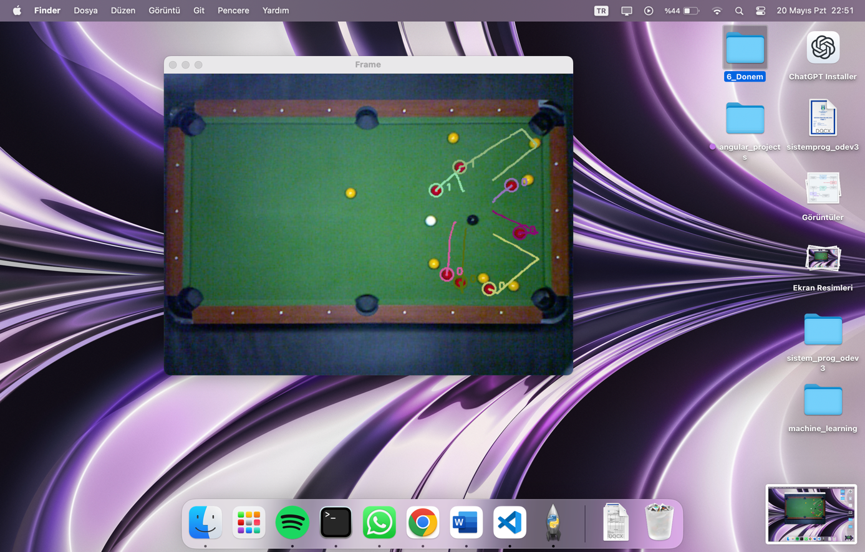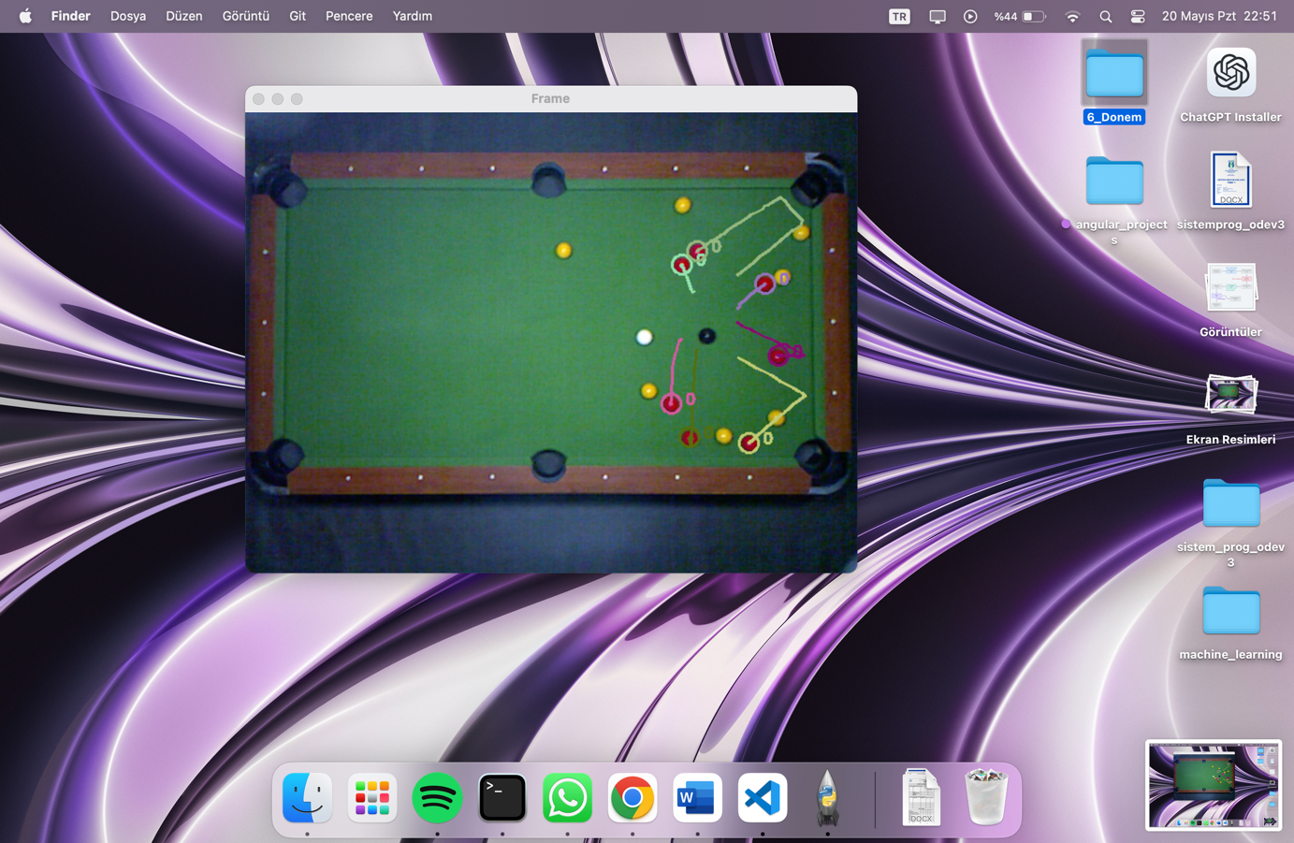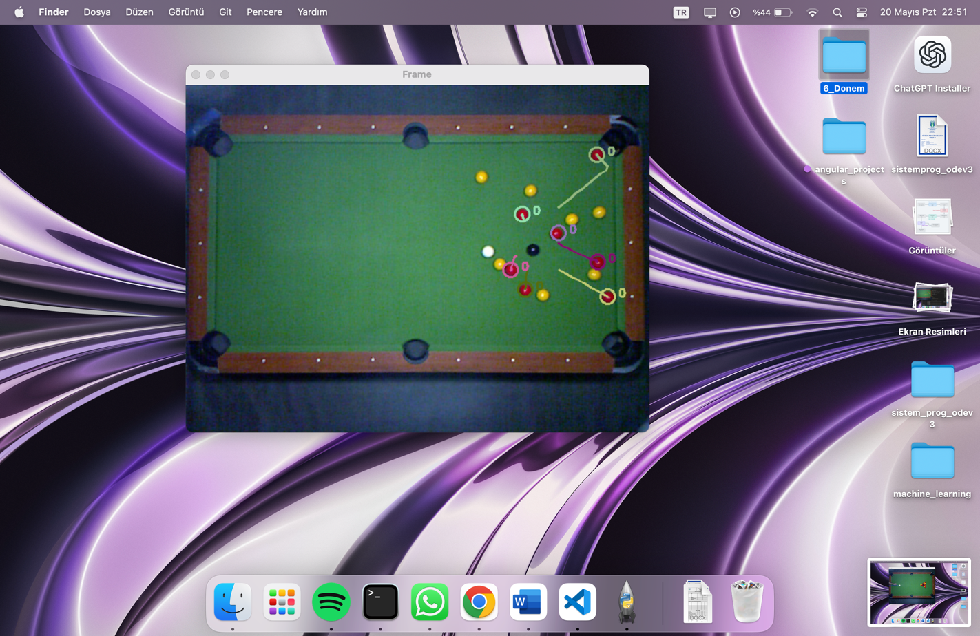 **2.3 Ekran Çıktıları:**

Şekil 2.3.1: Başlangıç Durumu (Vid_1)

Şekil 2.3.2: Toplara vurulduktan sonraki görüntü (Vid_1)

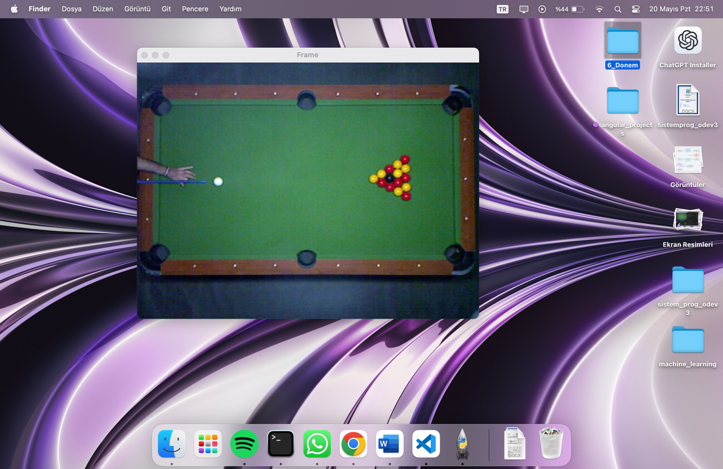

Şekil 2.4: Çarpışmadan Sonraki Görüntü

Şekil 2.3.4: Çarpışma gerçekleştikten sonraki görüntü

Şekil 2.3.3: Çarpışmadan Hemen Önceki Görüntü

* 1. **Önerilen Algoritmanın Akış Diyagramı:**

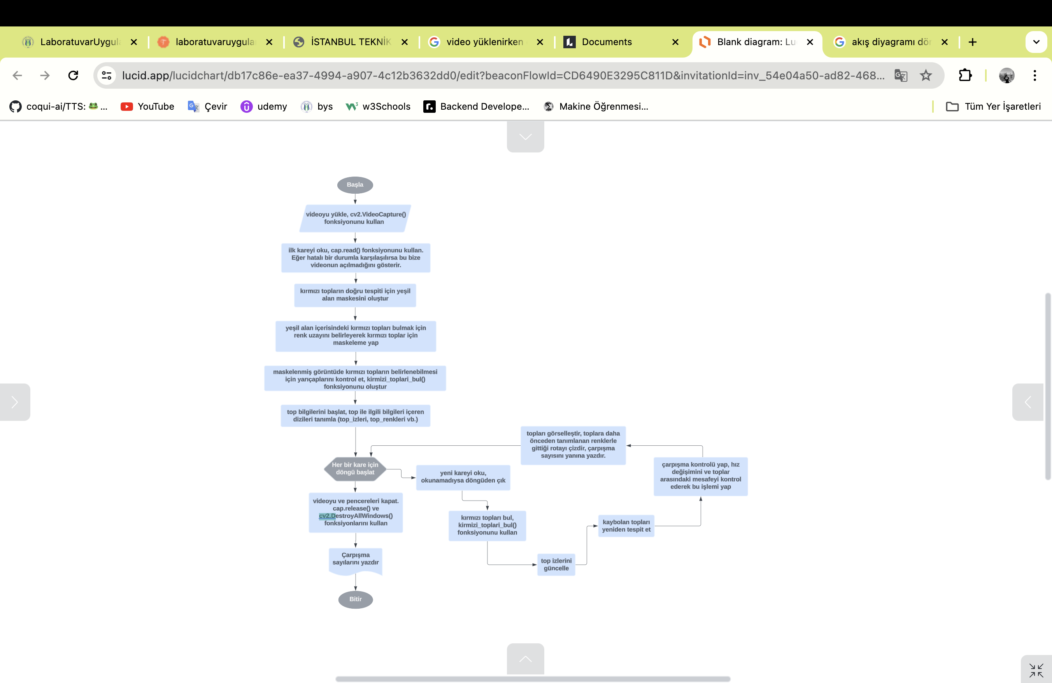

Şekil 2.4: Çözüm Kodunun Akış Diyagramı

1. **PROGRAMIN TEST EDİLMESİ:**

Oluşturulan programın çalışması durumunda ortaya çıkacak hatalar ve eksiklikler bu bölümde açıklanacaktır.

Kodun birinci video ile derlenmesi sonucunda herhangi bir eksiklik gözlemlenmedi. Sonuçlara; *Şekil 2.3.1, Şekil 2.3.2 Şekil 2.3.3* ve *Şekil 2.3.4, Şekil 3.1*’de yer verilmiştir. Ancak bazı eklemeler yapılabilir. Yeşil maskeleme yapılan alan işaretlenerek kullanıcının görmesi sağlanabilir. Aynı zamanda topların hareket anından önce de toplar gösterilebilir. *cv2.imshow('Başlangıç Konumları’, ilk_kare*) fonksiyonu ile bu problem çözülebilir.

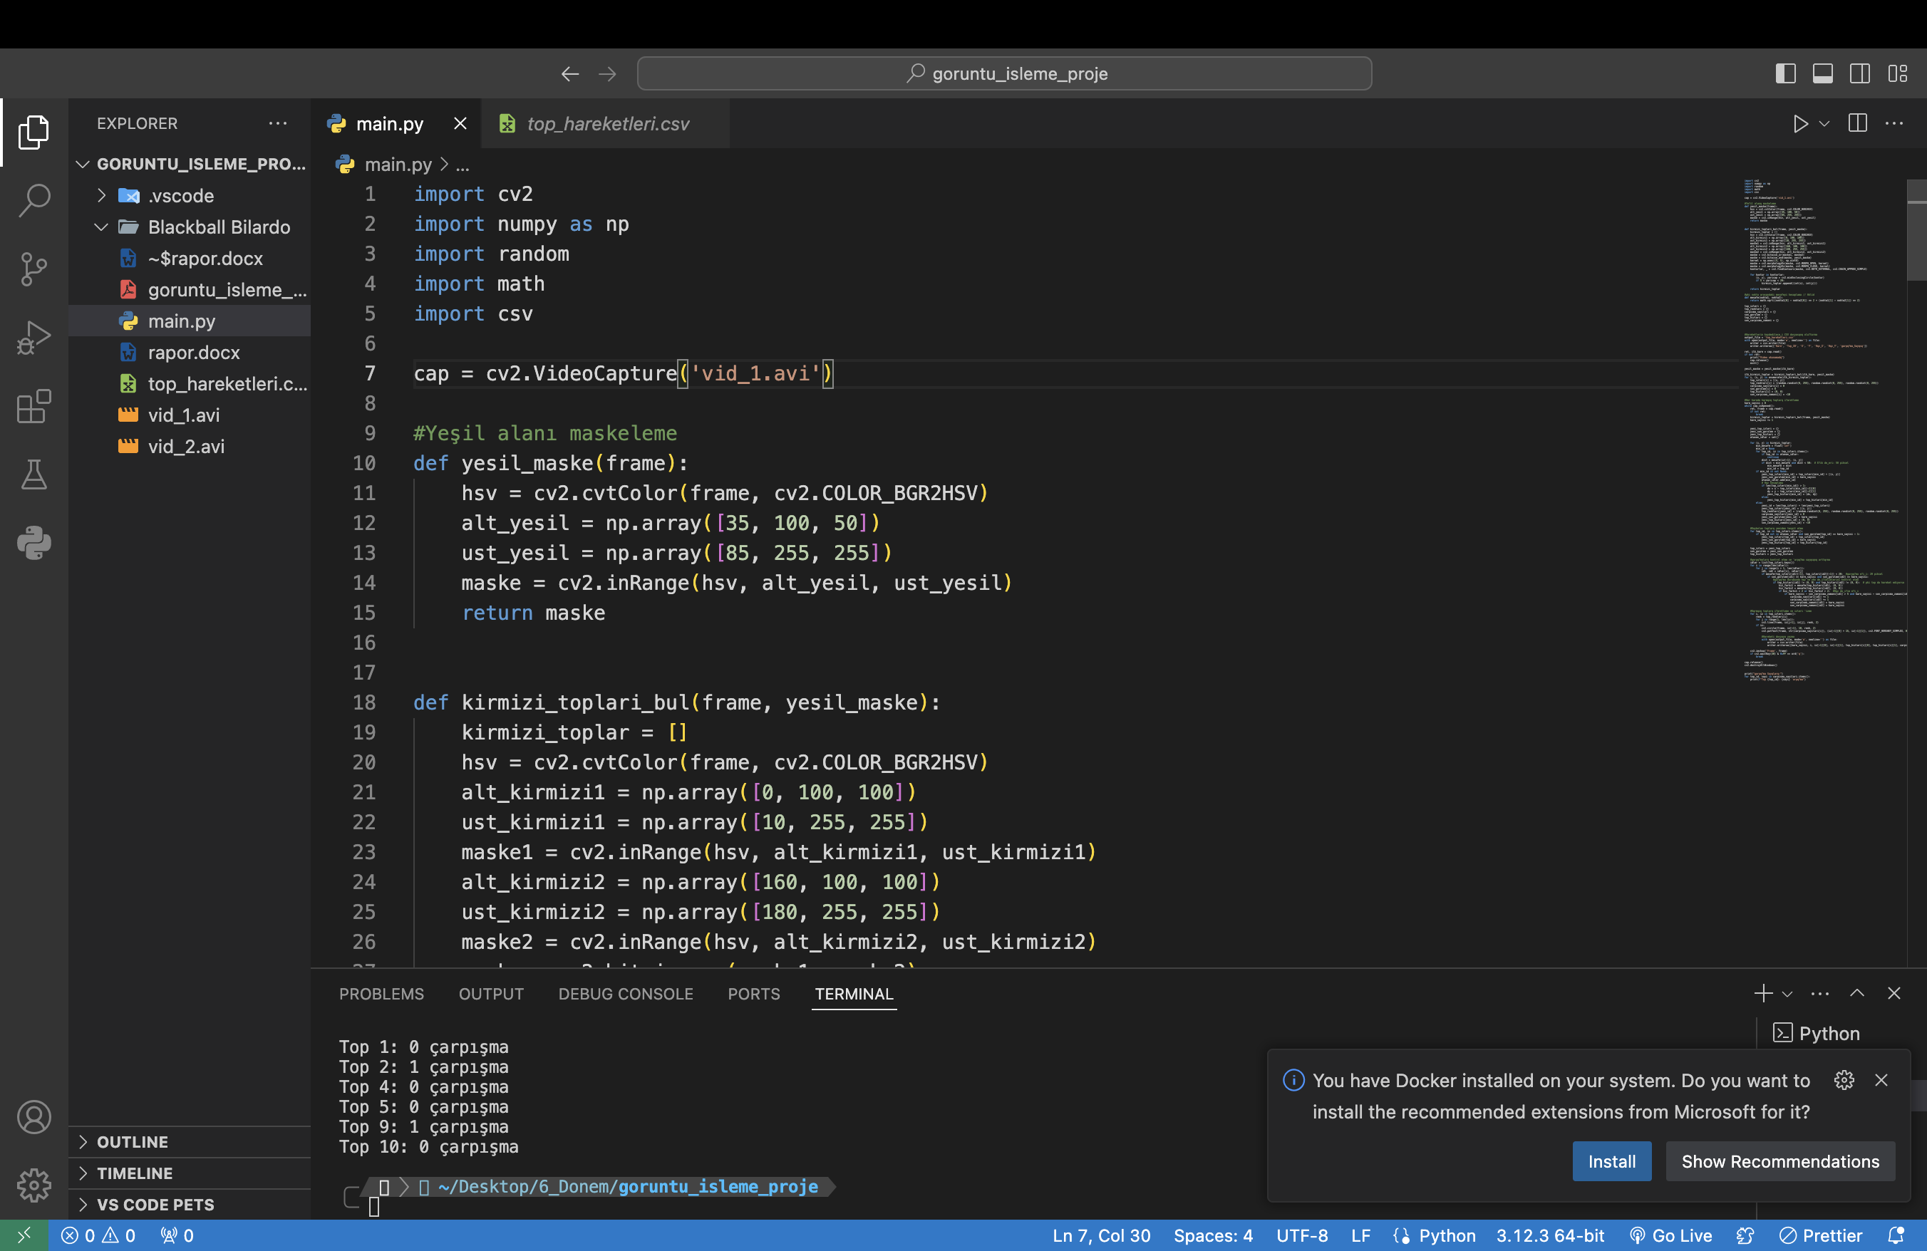

Şekil 3.1 : Video1’in işlenmesi sonucu terminal ekranı

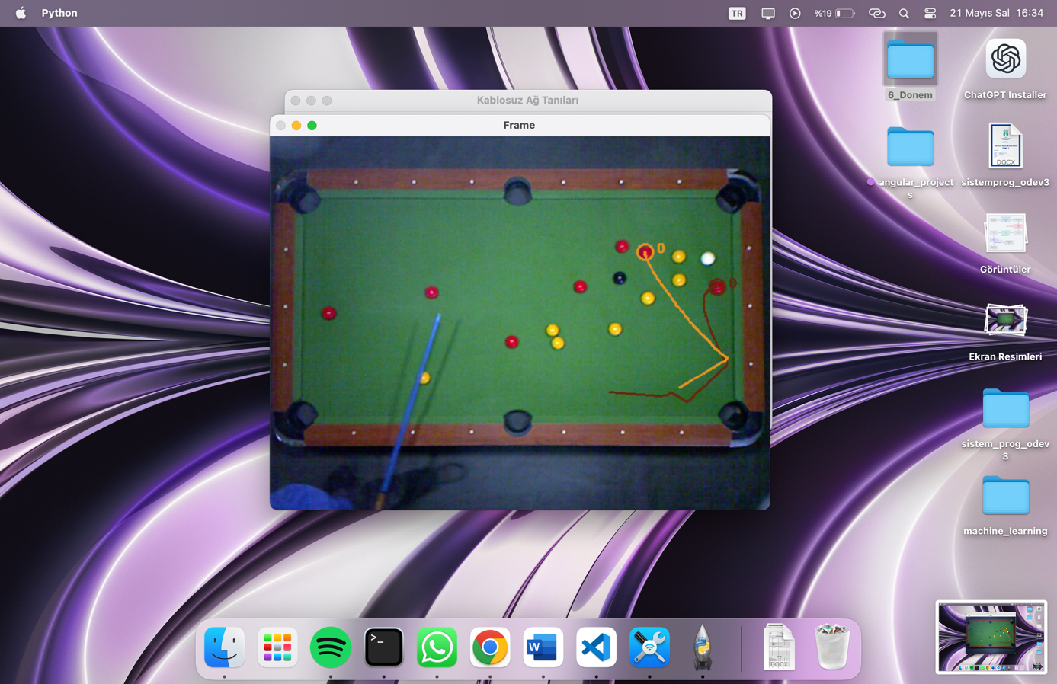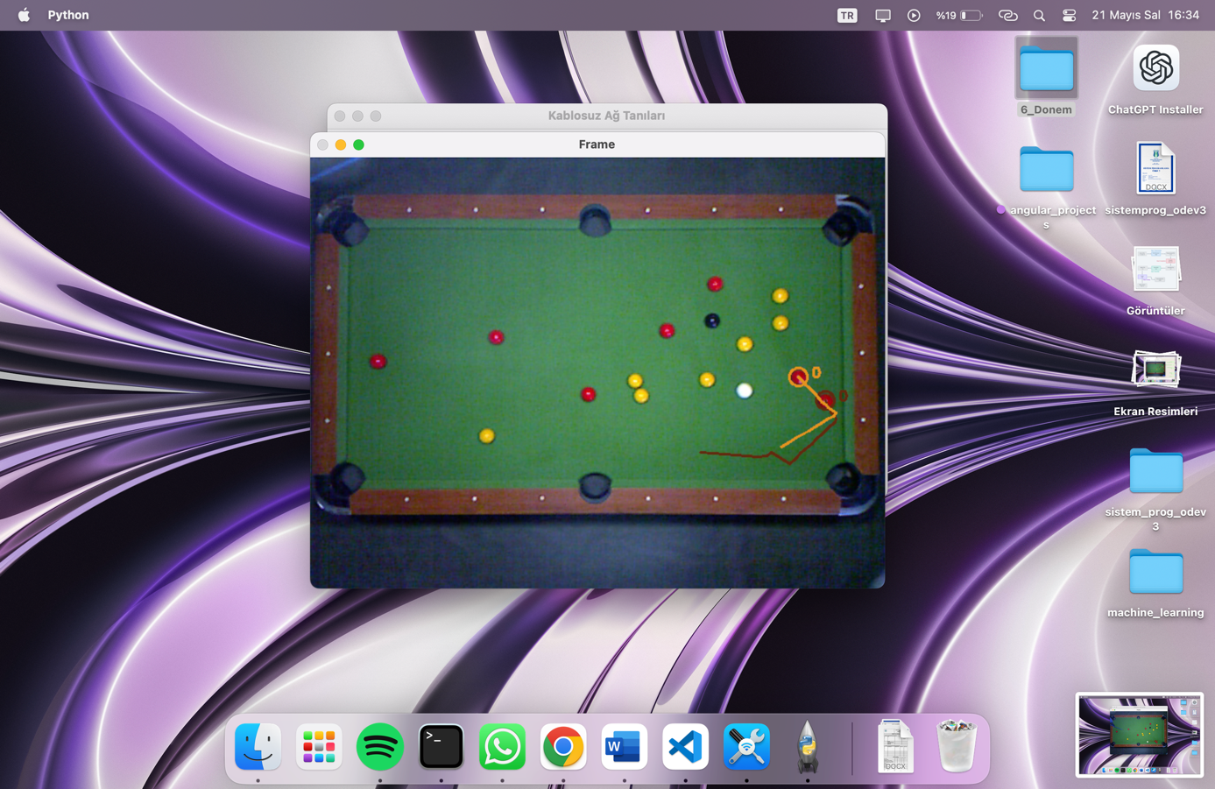Kodun ikinci video ile derlenmesi sonucunda oluşan görüntüler ise *Şekil 3.2* ve *Şekil 3.3*’de verilmiştir.

Şekil 3.3: Video 2

Şekil 3.2: Video 2

Görüldüğü üzere çarpışma gerçekleşmesine rağmen çarpışma sayısını hala 0 olarak göstermektedir. Bu hata, hem çarpışmanın hesaplanamamasından kaynaklı hem de kırmızı topun geç fark edilmesinden kaynaklı olabilir. Çarpışma hatasını düzeltebilmek için çarpışma koşullarının eşik değerlerinde değişikliğe gitmemiz gerekir. Hız farkı eşik değerinde oynamalar yaparak sorun çözülebilir. Ya da topların yakınlığı eşik değerimiz 20px’den büyük bir değere ayarlanabilir. Eğer kırmızı topun geç fark edilmesinden kaynaklı bir sıkıntı olsaydı çözüm adımları daha zorlu olacaktı. Kırmızı renk maskelemesi için kullanılan değerler veya yarıçap değerleri değiştirilebilir.

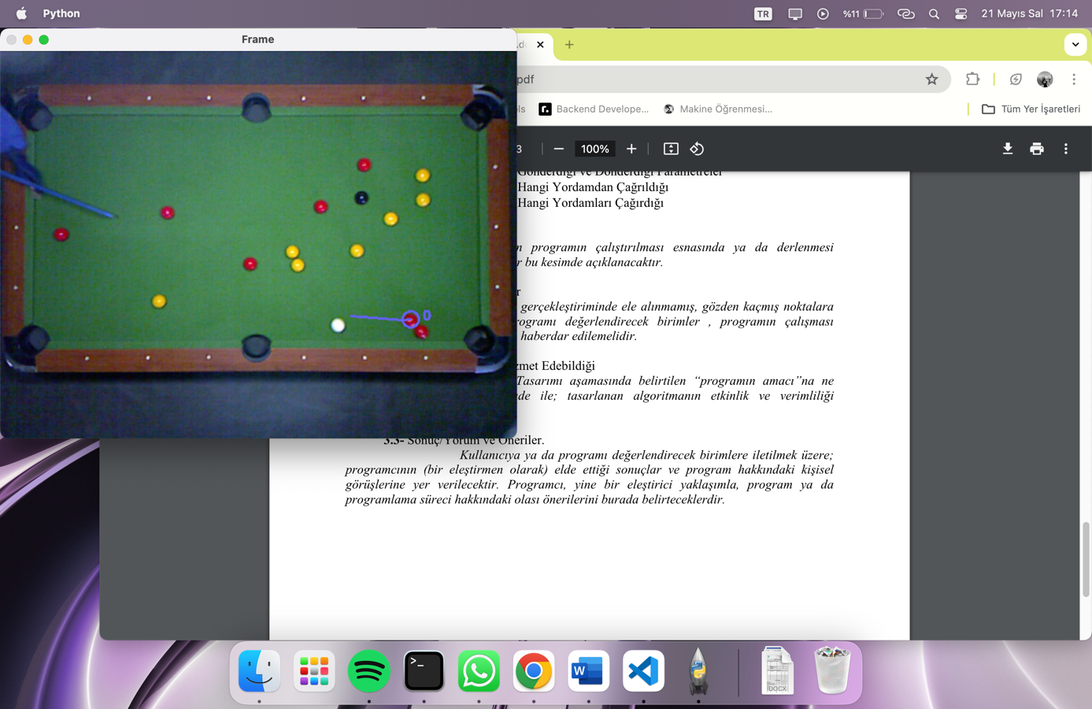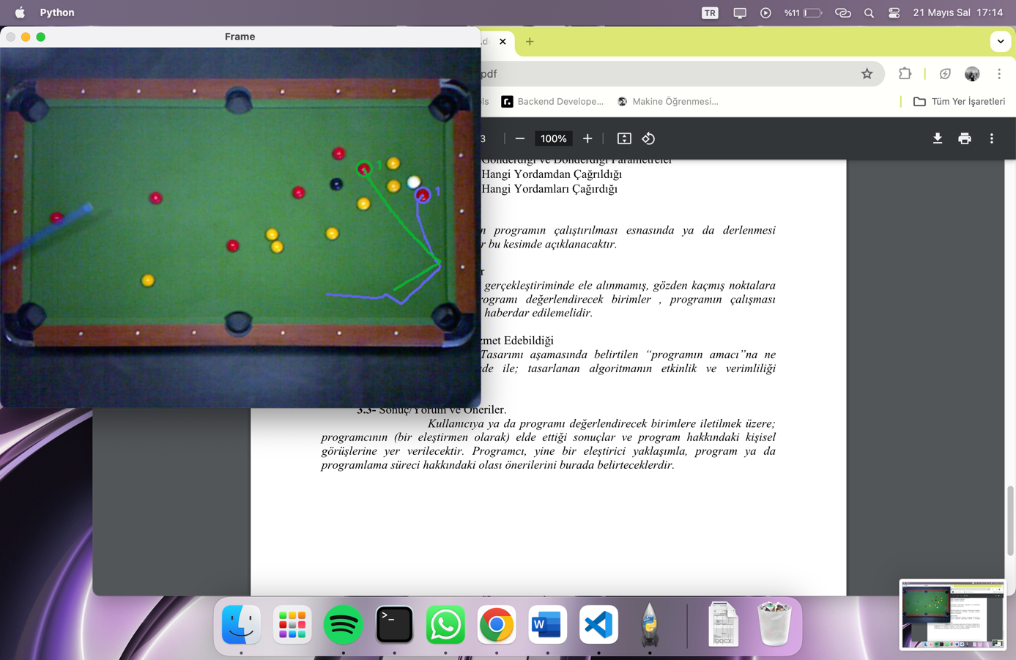Çözüm önerilerinden biri olan topların yakınlığı durumunu 22px yaptığımızda *Şekil 3.4* ve *Şekil 3.5*’te görüldüğü üzere hatamız ortadan kalkmış olacaktır.

Şekil 3.4: Çarpışmadan Hemen Önceki Durum (Video 2)

Şekil 3.5: Çarpışmadan Sonraki Son Durum (Video 2)